Dodatek č. 1
ke Smlouvě o poskytování služby elektronických komunikací – kamerový systém

Smluvní strany

Statutární město Ostrava,
sídlo: Prokešovo náměstí 1803/8, 729 30 Ostrava – Moravská Ostrava
IČO: 00845451
DIČ: CZ00845451 – plátce DPH
pro potřeby vystavení daňových dokladů

Statutární město Ostrava, městský obvod Ostrava-Radvanice a Bartovice
sídlo: Těšínská 87/281, 716 00 Ostrava-Radvanice
ID datové schránky: iygb6cd
zastoupené: Bc. Aleš Boháč, MBA, starostou
bankovní spojení: Komerční banka a.s.
číslo účtu: 11622761/0100
dále jen „objednatel“

OVANET a.s.
sídlo: Hájkova 1100/13, 702 00 Ostrava - Přívoz
zapsaný v OR: vedeném Krajským soudem v Ostravě, oddíl B, vložka 2335
zastoupena: Ing. Michalem Hrotíkem, členem představenstva
IČ: 25857568
DIČ: CZ25857568 – plátce DPH
bankovní spojení: ČSOB, pobočka Ostrava
číslo účtu: 8010-0209268403/0300
Spisová značka B 2335 vedená u Krajského soudu v Ostravě

dále jen „poskytovatel“

Obsah dodatku

se dohodly na uzavření dodatku č. 1
ke Smlouvě o poskytování služby elektronických komunikací, vedené u poskytovatele pod číslem SO/20220009 a u objednatele pod číslem S 0099/2022/SŘDaŽP ze dne 28.2.2022, dále jen „Smlouva“.

čl.I Změny smlouvy

- Smluvní strany se dohodly na změně Přílohy č. 2 Seznam monitorovaných lokalit takto:

Seznam monitorovaných lokalit
 | Lokality umístění | Počet kamer | Monitorovaná oblast | Otočná/statická kamera
K1 | Škola hl. budova | 1 | Dle situačního plánku | 1/0
K2 - K3 | Škola vedlejší budova Havláskova | 2 | Dle situačního plánku | 2/0
K4 – K6 | Škola Trnkovecká | 3 | Dle situačního plánku | 2/1
K7 | Dalimilův park | 1 | Dle situačního plánku | 1/0

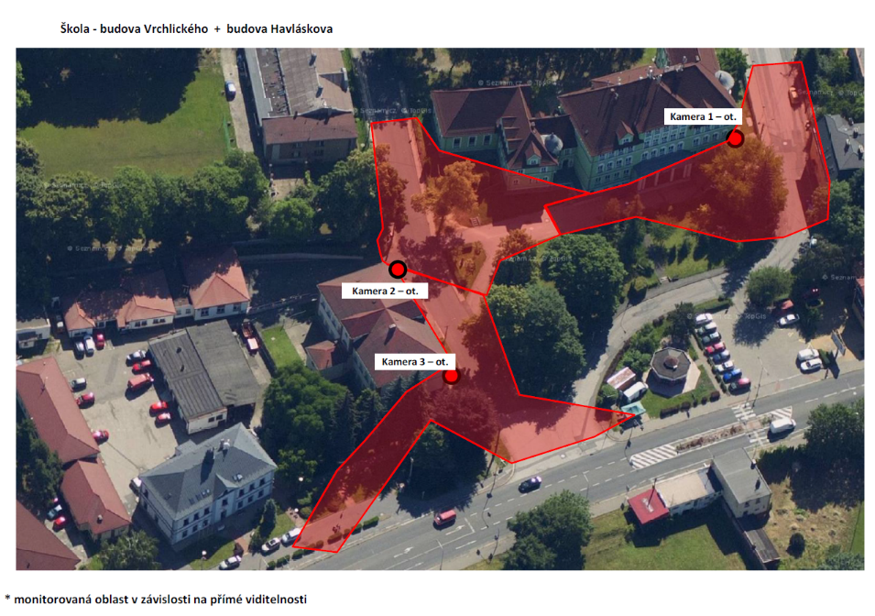

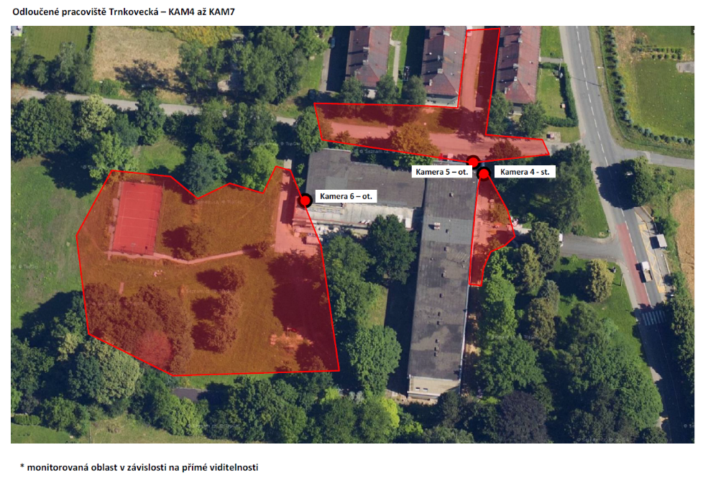

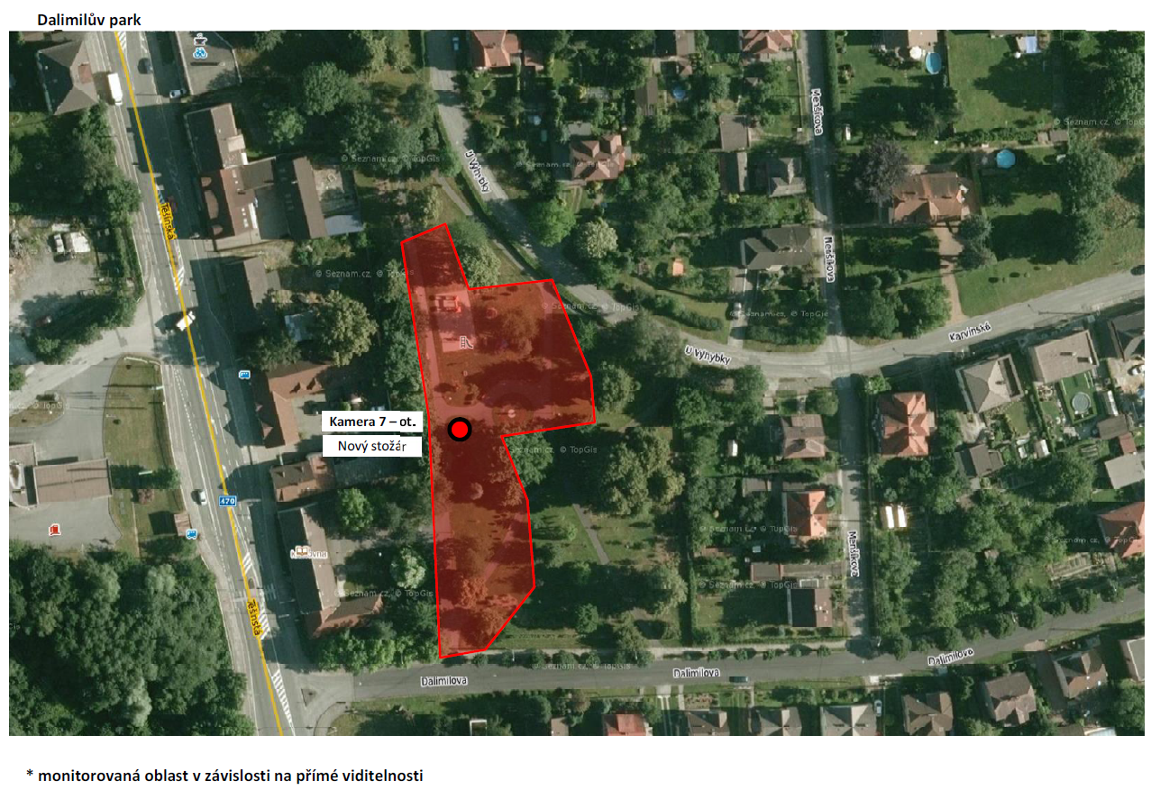

čl.II Závěrečná ustanovení

- Ostatní ustanovení Smlouvy zůstávají nezměněna.
- Smluvní strany prohlašují, že si tento dodatek před jeho podepsáním přečetly, že byl uzavřen po vzájemném projednání na základě svobodné vůle, určitě, vážně a srozumitelně, nikoli v tísni ani za nápadně nevýhodných podmínek, a že se dohodly o celém jeho obsahu, což stvrzují svými podpisy.
- Tento dodatek se stává nedílnou součástí Smlouvy.
- Tento dodatek je uzavřen v elektronické podobě.
- Dodatek nabývá platnosti dnem uzavření. Změna fakturace proběhne od 1.8.2025.
- Na období ode dne 1.8.2025 do dne podpisu této smlouvy oběma smluvními stranami se pohlíží, jako na vztah založený touto smlouvou.
- Tento dodatek nabývá účinnosti dnem jeho uveřejnění v celostátním Registru smluv podle zákona č. 340/2015 Sb., o zvláštních podmínkách účinnosti některých smluv, uveřejňování těchto smluv a o registru smluv (zákon o registru smluv), ve znění pozdějších předpisů. Uveřejnění v registru smluv zajistí objednatel.
- Doložka platnosti podle § 41 zákona č. 128/2000 Sb., o obcích, v platném znění: O uzavření tohoto dodatku č.1 (S 0516/2025/SRDaŽP) rozhodla Rada městského obvodu Radvanice a Bartovice svým usnesením číslo 1286/RMOb-RB/2226/60 ze dne 24.září 2025.

za objednatele |  |  | za poskytovatele
Bc. Aleš boháč, MBA |  |  | Ing. Michal Hrotík
starosta |  |  | člen představenstva
„PODEPSÁNO ELEKTRONICKY“ |  |  | „PODEPSÁNO ELEKTRONICKY“

